Kommunikációs hálózatok 2

IPTV mérés  
távolléti mérés

Mérési jegyzőkönyv v1.0

Mérést végezte: Rittgasszer Ákos, Z8WK8D  
(a mérést egyedül kell elvégezni)

Mérés időpontja: 2021. 04. 12.

**Szabályok:**

1. A mérési jegyzőkönyvet nevezze át *KH2_IPTV_jegyzokonyv_XYZABC.docx* névre, ahol XYZABC az Ön Neptun kódja!
2. Töltse ki a jegyzőkönyv fejlécét! (A kék betűs részeket fent. Az új szöveg maradjon kék!)
3. A feladatok megoldását az adott feladat alá írja, kék betűszínnel!
4. Ha elakadt, első körben nézze át újra a mérési segédletet. Ha ez sem segít, kérjen segítséget a Teams-ben! Nincs „rossz” vagy „buta” kérdés, kérdezzen bátran!
5. A mérés végén a jegyzőkönyvet töltse fel a Moodle-ba!

Sok sikert a méréshez!

0. Előkészületek, tudnivalók

* A mérésre készüljön fel a Mérési segédletből!
* Töltse le az IPTV forgalmi mintát az alábbi helyek egyikéről:
  + VIK Moodle (<https://edu.vik.bme.hu/>), a feladatkiírás mellől (iptv_forgalmi_minta.zip)
  + a KommHáló2 tantárgy Teams csoportjában az Általános csatorna / Fájlok / Osztályanyagok / iptv_forgalmi_minta.pcapng helyről
  + biztos, ami biztos, innen is: <http://w3.tmit.bme.hu/kh2/iptv_forgalmi_minta.pcapng>
* Telepítse fel számítógépére a Wireshark protokollelemző alkalmazást (https://www.wireshark.org/#download), majd nyissa meg benne a letöltött *.pcapng* állományt. (Ha a Moodle-ről szedte le, akkor előtte tömörítse ki!)
* A .pcapng állomány egy multicast IPTV médiafolyam forgalmi mintáját tartalmazza. A közel két perces mintában egy csatornaváltás is bekerült. A feladatokat a forgalmi minta elemzésével kell megoldani.

1. feladat: Multicast címek meghatározása

Derítse ki, hogy milyen D osztályú multicast címre és melyik UDP portra küldte az IPTV headend az M2 HD és RTL Klub műsorait! Az eredmény alátámasztására mellékeljen Wireshark képernyőképet! (Segítség: A segédlet „5. MPEG-2 Transport Stream” fejezetét érdemes alaposan elolvasni! További segítség: SDT!)

M2 HD: 239.255.0.53: 5004

RTL Klub: 239.255.0.54: 5004

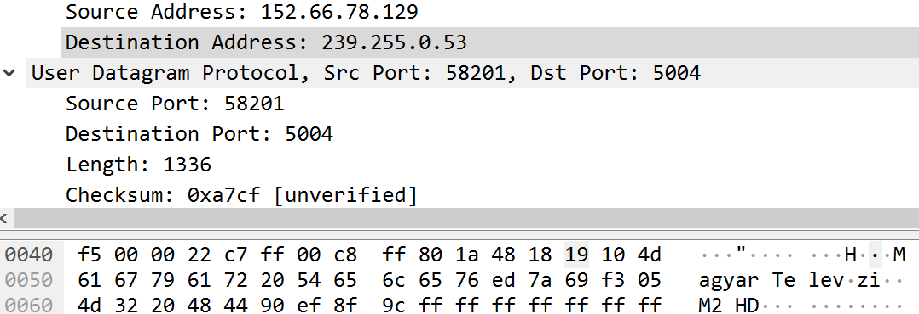

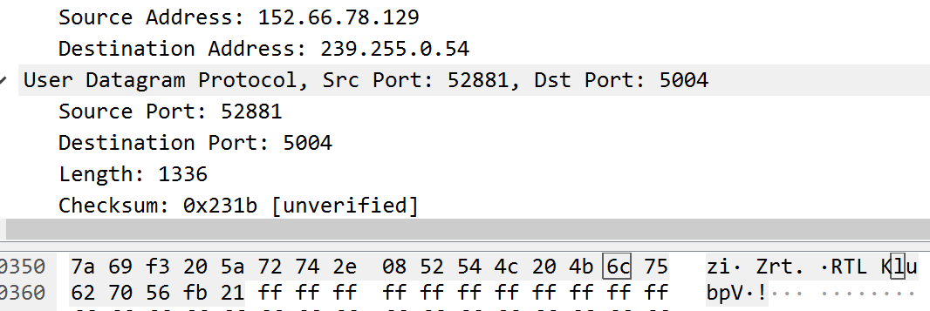

2. feladat: Elemi folyamok meghatározása

Határozza meg a PMT (Program Map Table) tábla elemzésével, hogy milyen típusú és milyen kódolású elemi folyamokat tartalmaz a 0xcb (azaz hexa CB, decimális 203) programazonosítójú transport stream! (Segítség: első körben vizsgálja meg a különböző multicast címekre küldött PAT-okat! Ezek elvezetnek a keresett PMT PID-jéhez.)

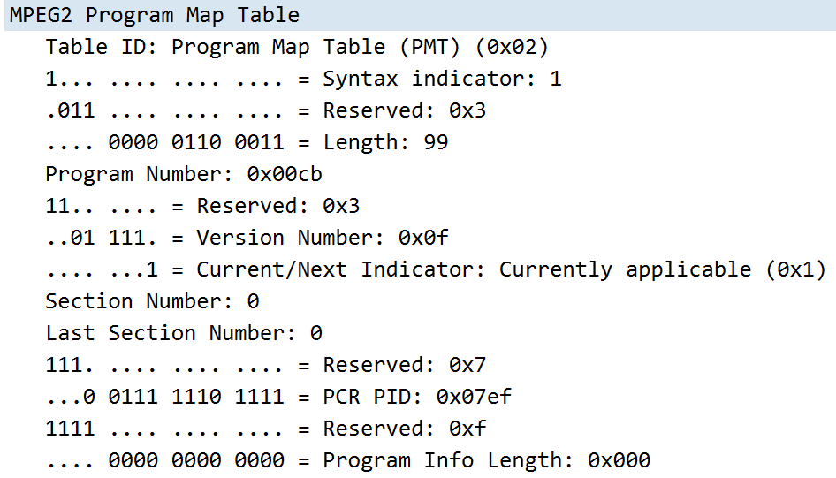

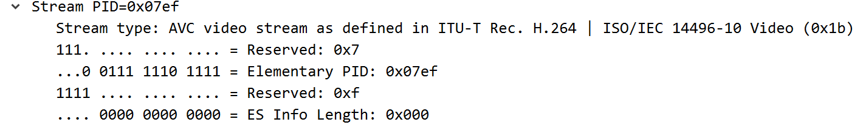

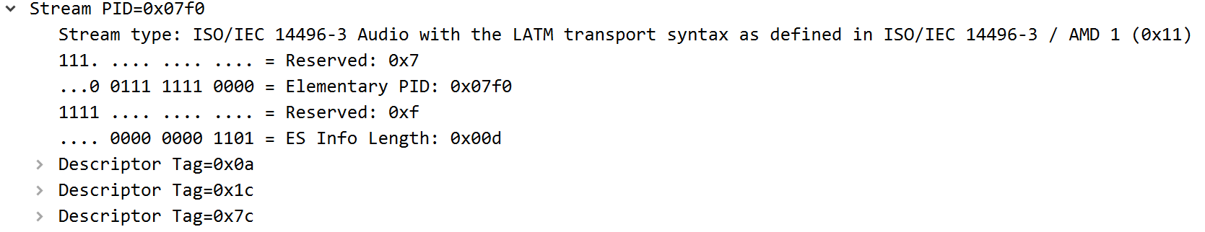

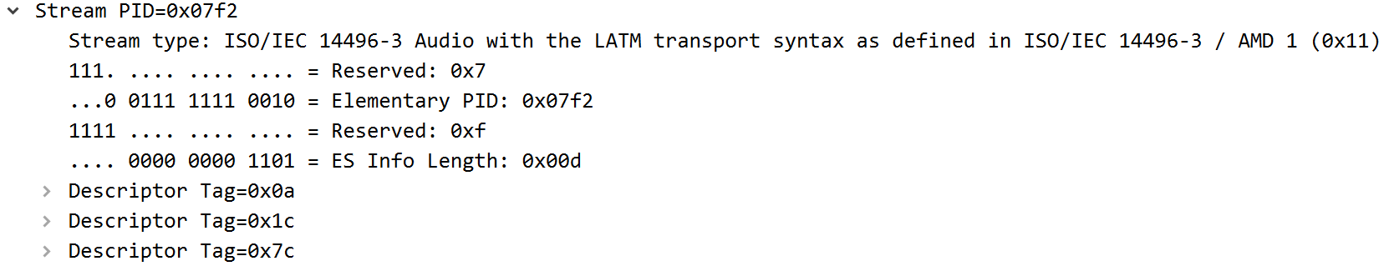

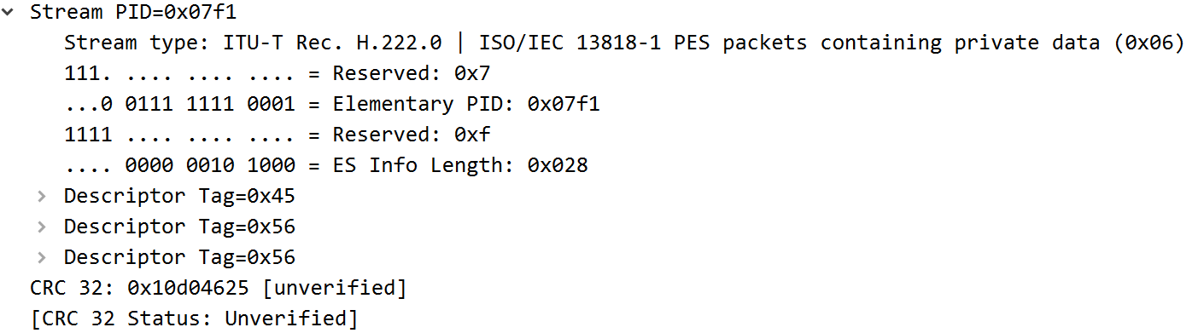

3. feladat: Transport stream vizsgálata

A forgalmi mintában keresse meg, hogy az M2 HD csatorna elemi folyamait milyen PID értékkel továbbította a rendszer! A csatorna minden elemi folyamát sorolja fel! Azt is ismertesse, hogy hogyan határozta meg az azonosítókat. (Tipp: az előző feladat után ennek is menni kell!)

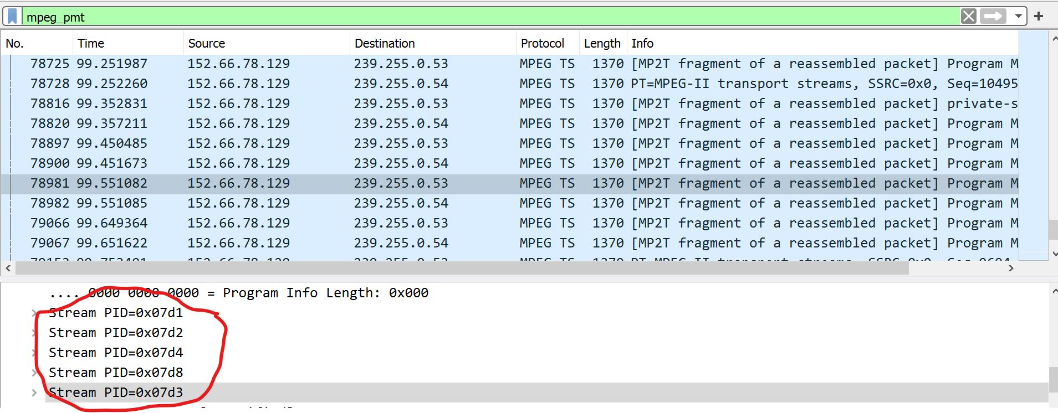

Mpeg_pmt szűrés után megnéztem, az m2-höz tartózó ip-vel rendelkező üzenet program map table részét.

4. feladat: EPG: műsorújság

Az EPG információk a transport stream EIT (Event Information Table) üzeneteiben kerülnek továbbításra. A „Display filter” használatával szűrje le a Wiresharkban az M2 HD csatorna EIT üzeneteit, majd ezekben csomagelemzéssel keresse meg, hogy a forgalmi minta készítésének napján este 7 órakor milyen műsor ment a csatornán. (Tipp: A mérés napján nyári időszámítás volt Magyarországon, azaz kettő órával voltunk az UTC előtt. Másik tipp: ez nehéz feladat, a keresés nem magától értetődő. Azért ne csüggedjen, aki keres, talál. Lehet okosan, és lehet, khm, „kitartóan”, mindkét út járható.)

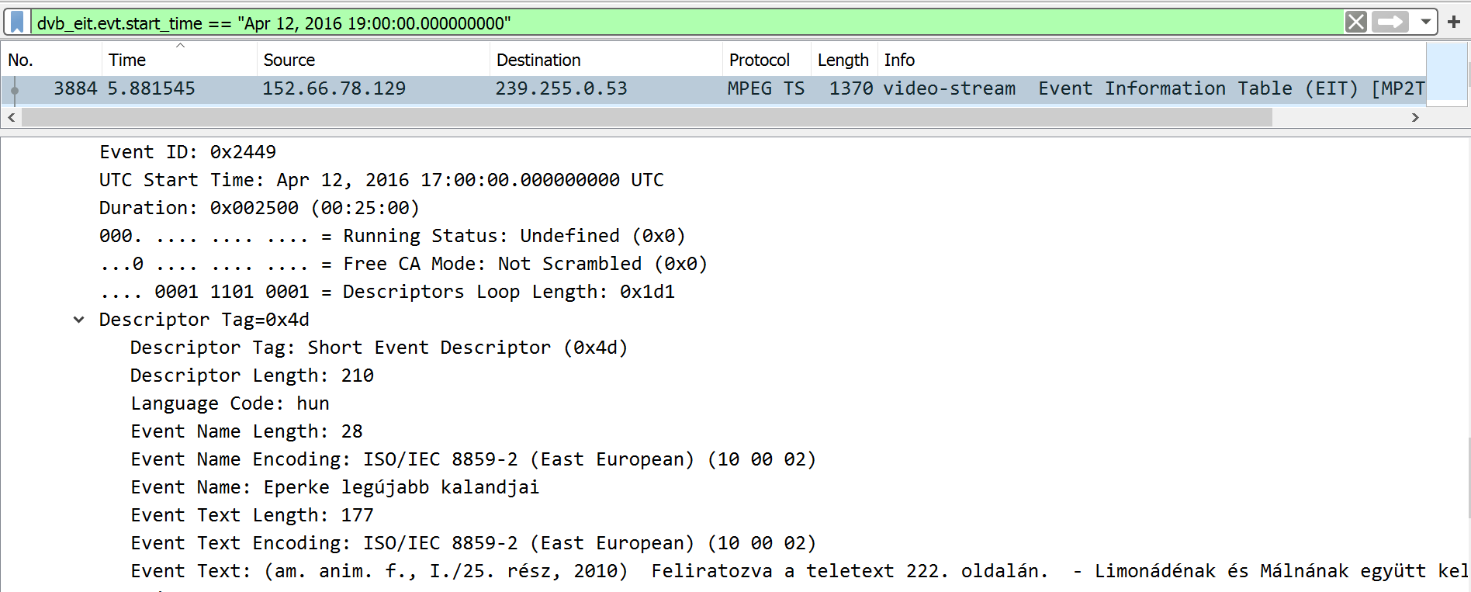

Este 7 órakor melyik mesét sugározták az M2 HD csatornán? Másolja ide rövid leírását!

Eperke legújabb kalandjai, (am. anim. f., I./25. rész, 2010) Feliratozva a teletext 222. oldalán. - Limonádénak és Málnának együtt kellene dolgoznia a Bogyóbabák új óvodájának kialakításán, de az...

5. feladat: Médiafolyamok bitrátája

A hálózati forgalmat vizsgálva határozza meg az RTL SD és M2 HD médiafolyamok átlagos és maximális adatrátáját! A vizsgálathoz használja a letöltött forgalmi mintát.

Tipp: A multicast médiafolyam adatrátájáról a *Statistics* menüpont *UDP Multicast Streams* pontjában kaphat információt.

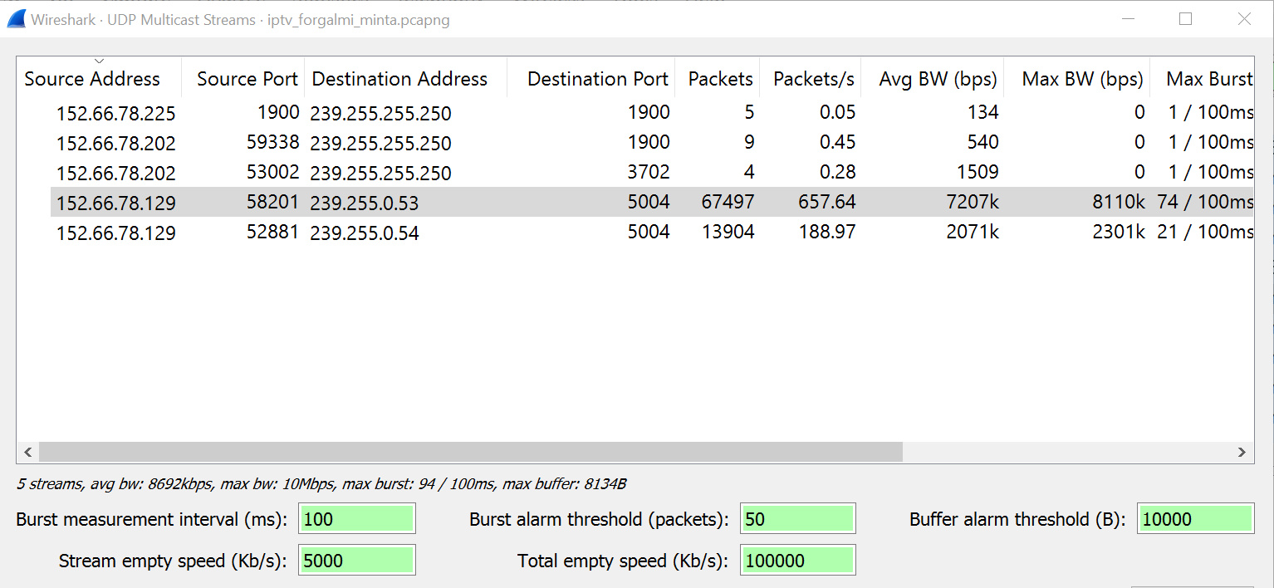

RTL: avg: 2071 kbps, max: 2301 kbps

M2: avg: 7207 kbps, max: 8110 kbps

6. feladat: Csatornaváltási idő mérése protokollelemzéssel

Mérje le a csatornaváltási időt az IGMP protokollüzenetek és a multicast médiaforgalom vizsgálatával. Tételezzük fel, hogy a set-top-box playout pufferének aktuális mérete 200 ms, továbbá, hogy a puffer 50%-os megtöltésekor kezdi el a lejátszást a set-top-box alkalmazás. Mellékeljen Wireshark képernyőképet az eredmények alátámasztásához. **Képszerkesztő segítségével jelölje meg a képernyőképen a releváns IGMP üzeneteket és az új médiafolyam első RTP/MPEG2-TS csomagját.**

|  |  |  |  |
| --- | --- | --- | --- |
| IGMP csoportváltás ideje [ms] (Leave-től Join-ig eltelt idő) | Az IGMP Join és az új médiafolyam első csomagjának megjelenése között eltelt idő [ms] | Lejátszás előtti pufferelés ideje (lásd fenti feladatleírás) [ms] | Csatornaváltási idő (az első három oszlop összege) [ms] |
| 3 | 7 | 100 | 110 |





7. feladat: Playout puffer vizsgálata

Az IPTV médiafolyam 4. feladatban kimért adatrátájának ismeretében határozza meg, hogy ***byte***-ban mérve mekkora playout puffert alkalmaz a set-top-box a műsor megjelenítéséhez. SD és HD csatornák esetén adódhat-e méretkülönbség? Magyarázza meg az eredményt! **Tételezzük fel, hogy a playout puffer mérete 400 ms.**

SD: 103550 byte

HD: 360350 byte

Van különbség. Mivel a 4. feladatban mért adatráták különböznek.

8. feladat: RTP vizsgálat

Wireshark segítségével elemezze RTP szinten a médiafolyamot (*Telephony* menüpont *RTP/Stream Analysis*), mellékeljen képernyőképet az eredmények alátámasztására!

1. Határozza meg a médiafolyam kezdő szekvenciaszámát. Történt-e sorrendi átrendeződés a mintában?  
   62773, nem történt sorrendi átrendeződés.
2. Vizsgálja meg, hogy milyen mértékű csomagvesztés következett be a mérés alatt a médiafolyamban! Hány csomagot vártunk, ebből mennyi érkezett meg?  
   13904 csomagot vártunk és 0 %-os veszteség volt, vagyis mindegyik megérkezett.
3. Határozza meg a csomagszintű jitter átlagos és maximális mértékét a mintában!  
   Max jitter: 0.16 ms, Átlag jitter: 0.08 ms

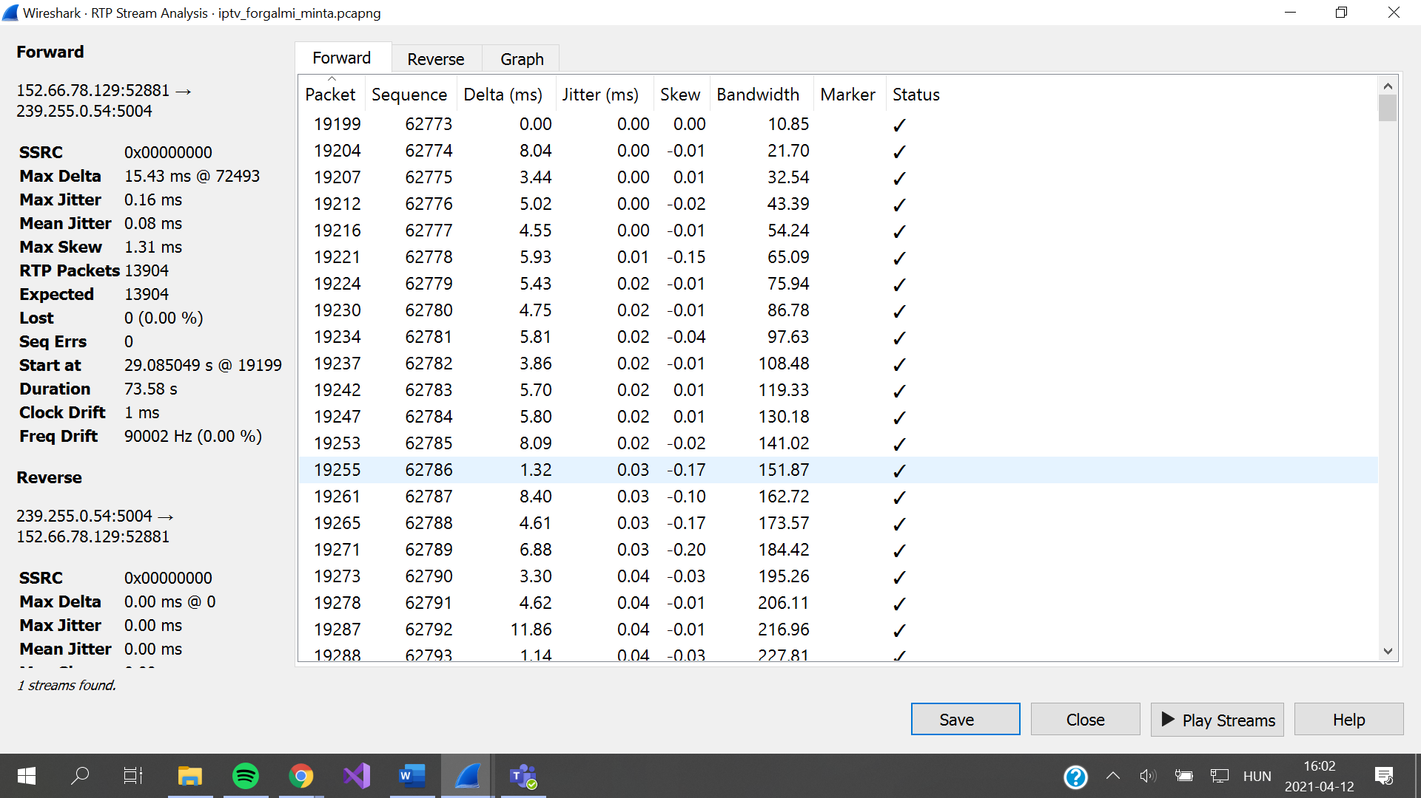

9. feladat: Hangfolyam vizsgálata

Wireshark segítségével határozza meg az M2 HD elsődleges hangfolyam adatrátájának átlagát és maximumát bit per másodpercben! Elsődleges hangsávnak a legkisebb PID értékű hangsávot tekintjük. Ismertesse a lépéseket! Eldönthető-e, hogy a hangkódoló CBR vagy VBR üzemmódban működik? Válaszát magyarázza! (Tipp: A *Statistics* menüpontban érhető el az *IO Graph*, melynek segítségével ellenőrizhető a forgalom bit- és csomagrátája.)

Adja meg az elsődleges hangfolyam azonosítóját: 0x07d2

Hogyan találta meg a megfelelő PID-et? mpeg_pmt szűrés után megkerestem az időrendben első olyan streamet aminek a tipusa audio.

A hangfolyam csomagsebessége: 88/89 csomag / másodperc

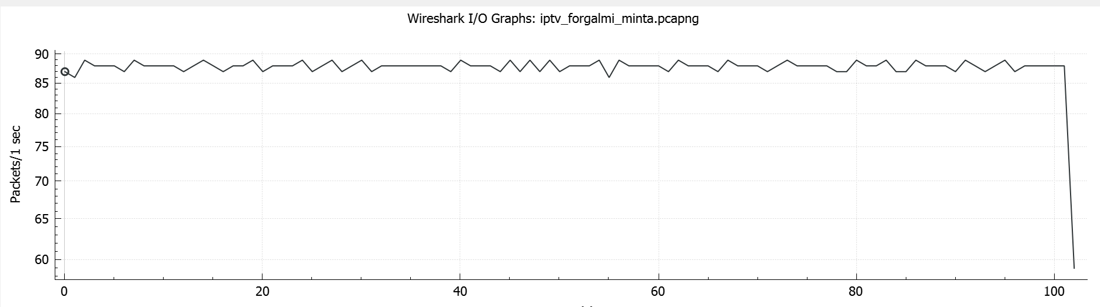*A következő két kérdés megválaszolása előtt javasolt ismételten átnézni a Mérési segédlet ide vonatkozó részeit.*

Egy RTP csomagban hány olyan elemi TS csomag található, mely az M2 HD elsődleges hangsávjához tartozik? 1

Egy db elemi TS csomagban hány byte-nyi adat van? 188

A hangfolyam bitsebessége: 132/133 kbit/s (a fenti adatokból számolja ki)

A hangkódoló üzemmódja: CBR, az egyenletes bitráta miatt

**Szorgalmi feladatok IMSc pontokért (max. 2 pont)**

10. feladat: Videofolyam vizsgálata (1 IMSc pont)

Hogyan tudná meghatározni a videofolyam adatrátájának átlagát és maximumát bit per másodpercben? Eldönthető-e, hogy a videokódoló CBR vagy VBR üzemmódban működik? Válaszát magyarázza meg!

<megoldás>

11. feladat: MPEG-2 TS információs táblák vizsgálata (1 IMSc pont)

Milyen MPEG-2 TS információs táblákat tartalmaz a forgalmi minta? Milyen küldési gyakoriság jellemző az egyes táblákra?

|  |  |
| --- | --- |
| Információs tábla neve | Küldési gyakoriság [ms] |
| <megoldás> | <megoldás> |
| … | … |
|  |  |